ЭЛЕКТРОННАЯ АЗБУКА ГОРОДА ЧЕБОКСАРЫ ОТ А ДО Я
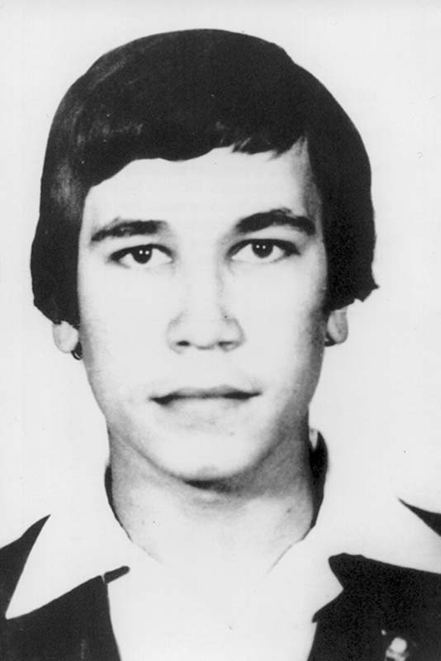  ОЛЕГ БЕСПАЛОВ | Муниципальное бюджетное общеобразовательное учреждение «Средняя общеобразовательная школа № 7 имени Олега Беспалова, воина-десантника, погибшего в Афганистане» города Чебоксары Чувашской Республики с 2009 года носит имя воина-интернационалиста Олега Беспалова.  БЕСПАЛОВ ОЛЕГ ЯРОСЛАВОВИЧ  (01.10.1961 – 19.10.1981).  Рядовой, стрелок-гранатометчик десантно-штурмового отделения 317 парашютно-десантного полка 103 ВДД. Выпускник Чебоксарского аэроклуба РОСТО (ДОСААФ). Призван Чебоксарским ГВК 22 октября 1979. В Афганистане с марта 1980. Неоднократно участвовал в боевых операциях. 19 октября 1981 в провинции Кандагар во время боя взвод, в котором он служил, встретил сильное сопротивление противника. В бою О.Я. Беспалов действовал смело и решительно, но был смертельно ранен. Награжден орденом Красной Звезды (посмертно). Похоронен на кладбище №3 г. Чебоксары.  Его именем названа улица в Московском районе города Чебоксары.
